МІНІСТЕРСТВО ОСВІТИ І НАУКИ УКРАЇНИ
КРЕМЕНЧУЦЬКИЙ НАЦІОНАЛЬНИЙ УНІВЕРСИТЕТ
ІМЕНІ МИХАЙЛА ОСТРОГРАДСЬКОГО
НАВЧАЛЬНО-НАУКОВИЙ ІНСТИТУТ ЕЛЕКТРИЧНОЇ ІНЖЕНЕРІЇ
ТА ІНФОРМАЦІЙНИХ ТЕХНОЛОГІЙ
Кафедра автоматизації та інформаційних систем
Освітній компонент
«ВЕБПРОГРАМУВАННЯ»
ЗВІТ
З ЛАБОРАТОРНОЇ РОБОТИ № 7
Виконав
студент групи КН-25-1 Гордієнко В. Ю.
Перевірив:
доцент кафедри АІС
Притчин О. С.
Кременчук 2026

Тема: | Розширення функціоналу стилів за допомогою властивостей CSS
Мета: | ознайомлення та вивчення принципів розширення функціоналу стилів за допомогою властивостей CSS.

Порядок виконання роботи
- Розробив розширену CSS-версію WEB-сторінок торгового підприємства з ЛБ5.
- Налаштував візуальне оформлення блоків: додав суцільні та штрихові рамки (border-style, border-width), внутрішні/зовнішні відступи (padding, margin) та напівпрозорість (opacity: 0.85).
- Застосував ефекти тіні для блоків за допомогою властивості box-shadow та налаштував автоматичну прокрутку контенту (overflow: auto) у блоці з великим текстом.
- Використав властивості text-transform для переведення заголовків у верхній регістр та text-decoration для комбінованого підкреслення тексту.
Код сторінки:
/* styles.css (Розширені стилі для ЛБ7) */
body {
background-color: #f4f6f9;
font-family: Arial, sans-serif;
margin: 0;
padding: 20px;
}
/* Оформлення блоків із тінями, рамками та напівпрозорістю */
.card {
width: 80%;
margin: 20px auto;
padding: 20px;
background-color: #ffffff;
border-width: 2px;
border-style: solid;
border-color: #004085;
box-shadow: 0px 4px 12px rgba(0, 0, 0, 0.15);
}
.transparent-box {
background-color: #e2e3e5;
opacity: 0.85; /* Властивість прозорості */
padding: 10px;
border: 1px dashed #6c757d;
}
/* Текстові ефекти та регістр */
.title-uppercase {
text-transform: uppercase;
color: #004085;
}
.custom-decoration {
text-decoration: underline overline;
}
/* Прокрутка вмісту */
.scroll-container {
width: 100%;
height: 120px;
border: 1px solid #b8daff;
background-color: #f8f9fa;
overflow: auto; /* Додавання прокрутки */
padding: 10px;
}
<!-- index.html (CSS-версія WEB-сторінок торгового підприємства) -->
<!DOCTYPE html>
<html lang="uk">
<head>
<meta charset="utf-8">
<title>SmartStore - CSS Версія</title>
<link rel="stylesheet" type="text/css" href="LB7_styles.css">
</head>
<body>
<div class="card">
<h1 class="title-uppercase">Торгове підприємство «SmartStore»</h1>
<div class="transparent-box">
<p class="custom-decoration">Спеціалізований магазин мобільних пристроїв</p>
<p>Адреса: м. Кременчук, вул. Першотравнева, 20</p>
</div>
<h3>Опис компанії та правила обслуговування:</h3>
<div class="scroll-container">
<p>SmartStore надає офіційну гарантію на всі мобільні телефони та планшети. Ми забезпечуємо швидку доставку по всій Україні, професійне налаштування пристроїв та сервісне обслуговування. Завітайте до нашого магазину або замовляйте онлайн у будь-який зручний час!</p>
</div>
</div>
</body>
</html>

Результат виконання коду:
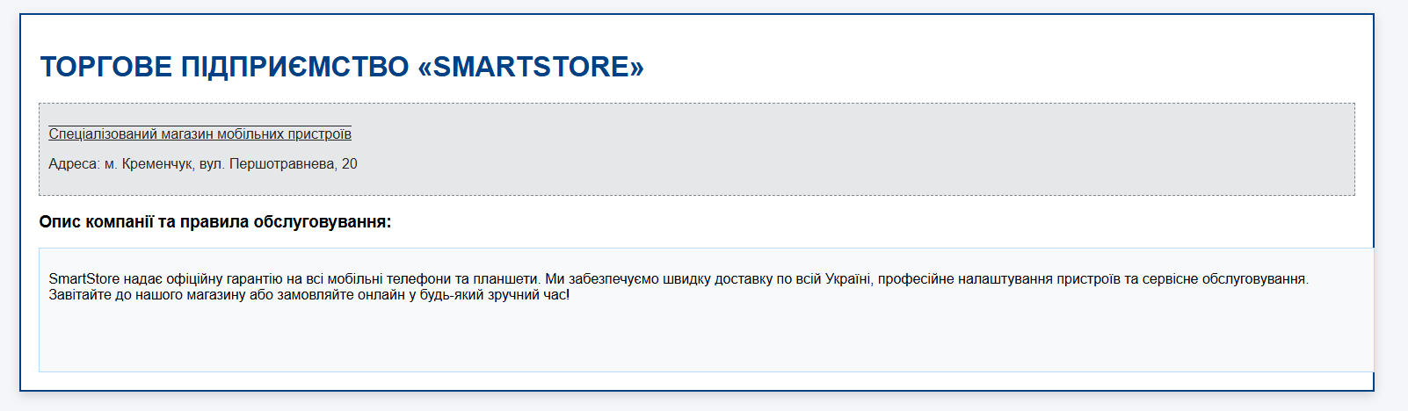
Рисунок 1 – Результат виконання коду

Висновки: завдяки цій лабораторній роботі я ознайомився та вивчив принципи розширення функціоналу стилів за допомогою властивостей CSS. На практиці було засвоєно налаштування прозорості (opacity), створення тіней (box-shadow), використання прокрутки (overflow) та стилізацію рамок, відступів і тексту.
Контрольні запитання:
- Для чого призначена властивість border-style?
Властивість border-style відповідає за тип/стиль лінії рамки елемента (наприклад, solid — суцільна, dashed — штрихова, dotted — пунктирна, double — подвійна, none — відсутня).
- В чому різниця між поняттями margin та padding?
margin — це зовнішній відступ від рамки поточного елемента до сусідніх елементів або меж контейнера. padding — це внутрішній відступ від рамки елемента до його внутрішнього вмісту.
- Поясніть таке значення властивості margin: 10px 5px 15px?
Якщо вказано три значення: перше (10px) задає відступ зверху, друге (5px) — відступ одночасно справа і зліва, третє (15px) — відступ знизу.
- Для чого призначена властивість text-decoration?
Властивість text-decoration призначена для додавання текстових ефектів/декорування: underline (підкреслений), overline (надкреслений), line-through (закреслений) або none (скасування декорування, наприклад для посилань).
- Як додати можливість прокрутки до блока?
Для додавання прокрутки використовується властивість overflow зі значенням auto (прокрутка з'являється за потреби) або scroll (смуги прокрутки відображаються завжди). Також має бути чітко обмежена висота (height) або ширина (width) блока.

